Lissabon, de Torre van Belém

Torre de Belém, het is het symbool van Portugese macht en baken voor de zeevaarders die terugkwamen van hun reizen. Toen we in vorig deel op het uitkijkplatform van de monument der ontdekkingsreigers stonden, zagen we in de verte de toren.

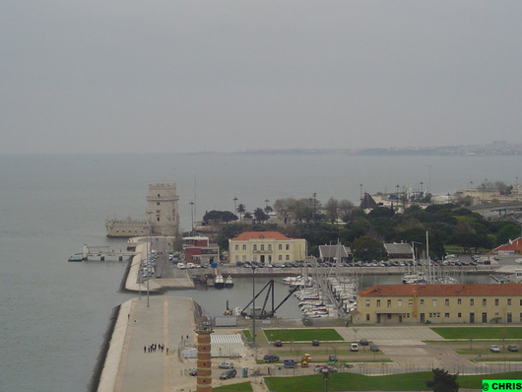

Deze oude vesting en vuurtoren dateert uit de 16de eeuw en wordt beschouwd als hét symbool van Lissabon. In 1515-1516 gaf Dom Manuel I de opdracht tot de bouw, aan architect Francisco de Arruda. In 1521 was de toren voltooid.
Vroeger stond de toren op een klein eilandje, midden in de Taag, en bewaakte de haven tegen piraten. Door de zware aardbeving van 1755 wijzigde de loop van de rivier zich. Door die natuurlijke en later een kunstmatige verlegging van de loop van de rivier, staat de toren nu tegen de oever.

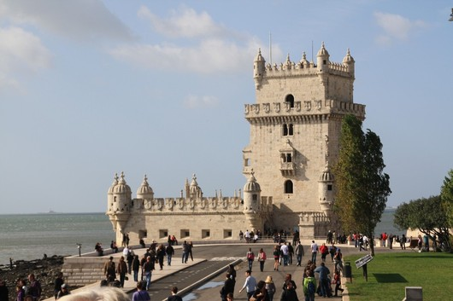

De Toren van Belém werd gebouwd in een tijdperk dat het verdedigen van de Taag en de stad, vooral het nabijgelegen klooster, centraal stonden. Hij werd opgericht als ceremoniële toegangspoort tot Lissabon. Later kreeg dit bouwwerk allerlei andere functies toebedeeld.

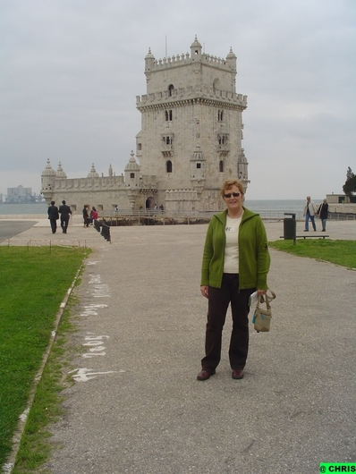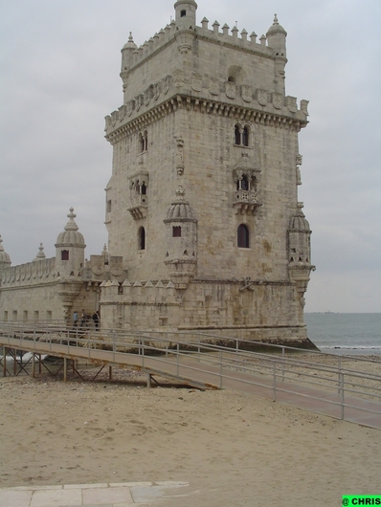

Als je de sierlijke 35 meter hoge wachttoren ziet, kan je bijna niet geloven dat het ooit een militaire functie had en zelfs als kerker diende. De verwikkelingen om de Portugese troon hadden tot gevolg dat Lissabon in 1580 ingenomen werd door Spaanse troepen, onder leiding van Hertog van Alva. De Toren van Belém werd bezet van 1580 tot 1828. Daarna werd de kelders van de toren vooral gebruikt als gevangenis. De gevangenen werden opgesloten in de kerkers die regelmatig onder water liepen.
De Torre van Belém fungeerde ook als vuurtoren en later als telegraaf station en douanekantoor.

Tijdens de invasie van de Napoleontische troepen werd de toren vernietigd. Lees hier:
http://nl.wikipedia.org/wiki/Slag_bij_%C3%89vora
http://nl.wikipedia.org/wiki/Jean-Andoche_Junot
http://nl.wikipedia.org/wiki/Sinaasappeloorlog
In de jaren 1840 heeft men de toren gereconstrueerd. Er werden toen enkele neo-manuelijnse versieringen toegevoegd, zoals de wapenschilden met het Kruis van de ‘Orde van Christus’ op de kantelen.
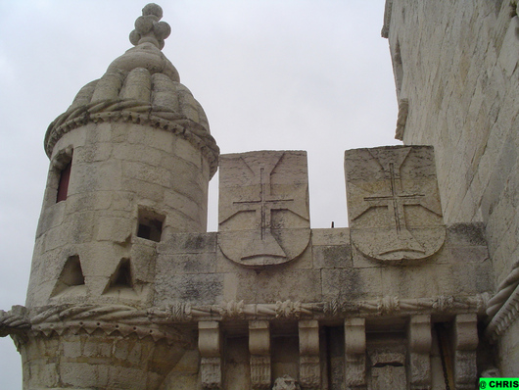

Kunst en architectuur
De toren van Belém, bestaande uit een vierkante toren en een zeshoekige vesting, is een opvallend bouwwerk in renaissance en in rijkversierde manuel-stijl (Portugese laatgotiek). Ook de Arabische invloed is duidelijk herkenbaar terug te vinden in de vele Moorse motieven.

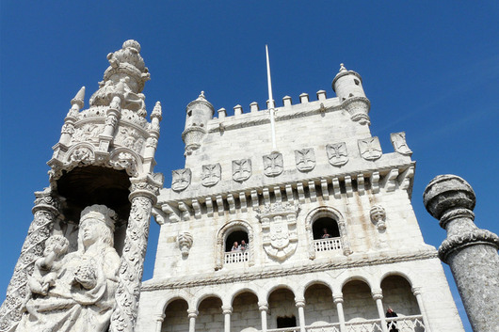

Deze toren is ook het enige bouwwerk dat origineel in Manuelstijl is uitgevoerd. Alle andere gebouwen in deze stijl waren oorspronkelijk gebouwd in gotische stijl en later verbouwd. Het wordt daarom beschouwd als één der voornaamste werken en een van de best geslaagde voorbeelden in deze stijl.

Manuelstijl, volgens wikipedia : http://nl.wikipedia.org/wiki/Manuelstijl
De manuelstijl of de Portugese laatgotische stijl is een kunststijl met rijkelijke architecturale versieringen gedateerd in het begin van de zestiende eeuw. Een gebouw in Manuelstijl heeft allerhande decoraties die verwijzen naar de zee en naar de ontdekkingsreizen. De periode, waarin deze stijl toegepast werd, is deze van de reizen van Vasco da Gama (die de reisroute naar India vastlegde) en Pedro Ãlvares Cabral (de ontdekker van Brazilië).
De manuelstijl vormt een verbinding van verschillende elementen tot een hogere eenheid van de laatgotische architectuur vermengd met Spaanse, Italiaanse en Vlaamse, Moorse en Indische elementen. Hij markeert in Portugal de overgang van de laatgotiek naar de renaissance.
De naam werd gegeven in 1842 door Francisco Adolfo de Varnhagen, de burggraaf van Porto Seguro, bij zijn beschrijving van het Hiëremonietenklooster in Belém in zijn boek Noticia historica e descriptiva do Mosteiro de Belem, com um glossario de varios termos respectivos principalmente a architectura gothica. Hij noemde deze stijl naar koning Emanuel I van Portugal, wiens regeerperiode (1495-1521) overeenkwam met de ontwikkeling van de manuelstijl.
De periode van de manuelstijl duurde niet erg lang (van 1490 tot ongeveer 1520), maar het speelde wel een belangrijke rol in de Portugese kunstgeschiedenis. Deze stijl kwam niet alleen voor in de architectuur (kerken, kloosters, paleizen, kastelen), maar ook in de beeldhouwkunst, de schilderkunst, het goud- en zilversmeedwerk, in geglazuurd aardewerk en in meubelontwerpen.

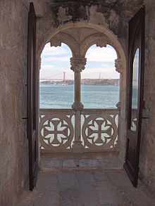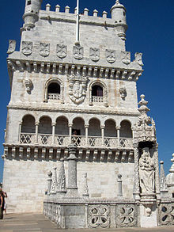

De Moorse, renaissancistische en in manuelstijl uitgevoerde decoraties verschaffen dit robuuste wit-grijze bouwwerk een verrassende elegantie.

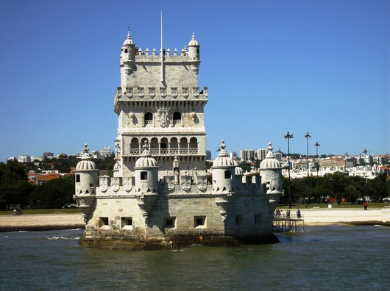

De invloed van de Moorse decoratieve kunst is duidelijk zichtbaar in de versieringen van de booggewelven van de ramen en de balkons, alsook in de koepels van de wachttorens.

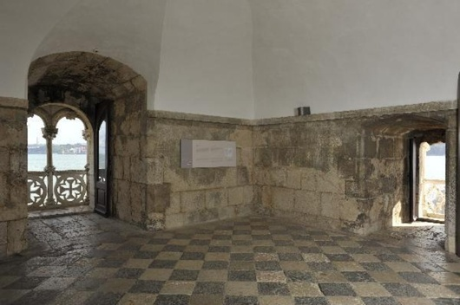

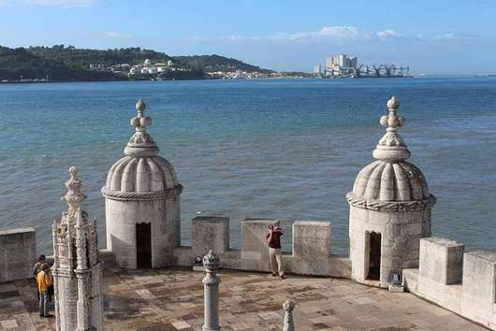

Het bouwwerk bestaat uit twee gedeelten: het bastion, in de vorm van een onregelmatige zeshoek, en de toren met vijf verdiepingen, staande aan de noordkant van het bastion. De toren is 35 meter hoog.

De oplettende toeschouwer ontdekt op heel wat plaatsen de typisch manuelijnse symbolen : gestileerde en in stenen gehouwen touwen en knopen (er loopt zelfs een touw om de hele toren, dat aan de landzijde tot een knoop verweven is) ...

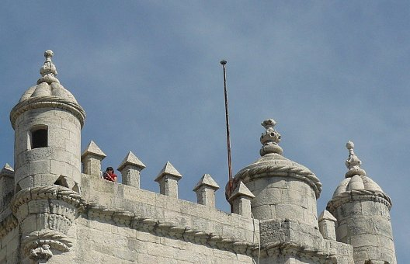

de kantelen, aan de buitenzijde bekleed met stenen schilden met de kruisen van de Christusridders, gestileerde bladeren en het Portugese wapenschild met de kroon.

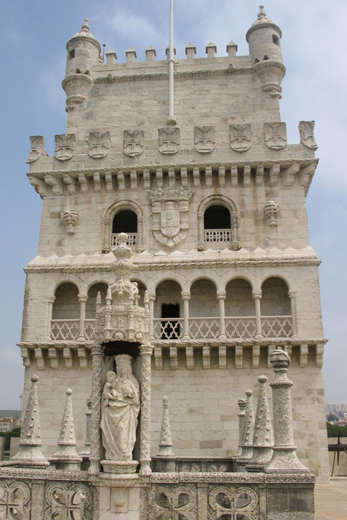

Onder het platform, dat voorzien is van kleine wachttorens, bevinden zich op strategische hoogte schietgaten.

In de toren wandelt de bezoeker door de Koningszaal, de kamer van de commandant en de vroegere opslagruimten voor wapens en voedsel. Op het dakterras, dat je via een wenteltrap bereikt, heb je dan weer een weids uitzicht.

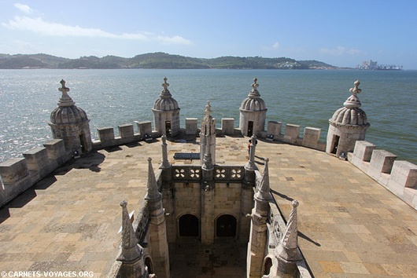

Op de hoeken van het platform staan cilindervormige wachttorentjes met koepels in Moorse stijl. Onderaan zijn er waterspuwers aangebracht in de vorm van dierenkoppen.

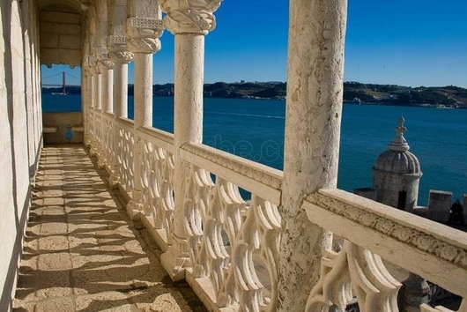

De toren zelf heeft aan de voorzijde een loggia (uitbouw) in renaissancestijl.
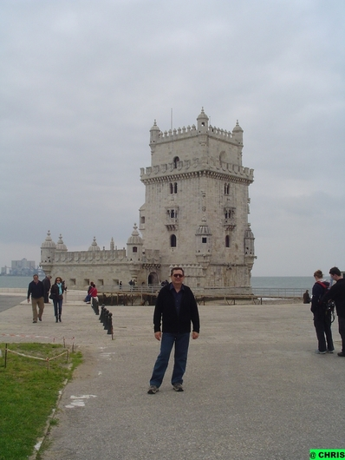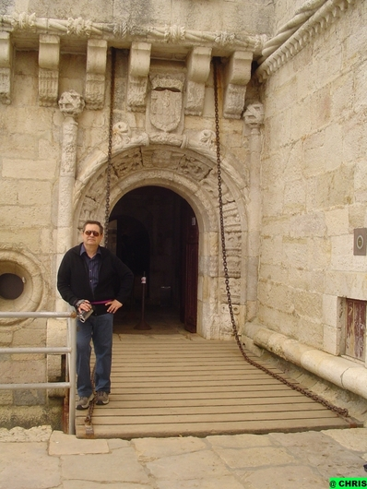

De toren en het aangrenzende bolwerk kunnen ook van binnen bezocht worden.

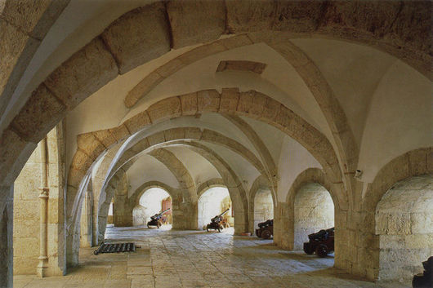

Onderaan in het bastion bevindt zich de gewelfde kazemat met schietgaten voor kanonnen en het kruitmagazijn.

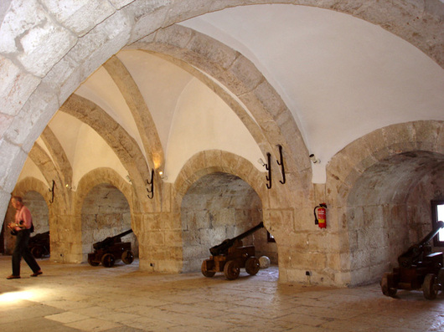

Via een wenteltrap bereikt men op de eerste verdieping de kamer van de commandant. De volgende verdieping noemt men de Koningszaal. Vanuit de derde verdieping kan men uitzien op de omgeving door grote tweelichtvensters, versierd met het koninklijk wapenschild. Op de bovenste (5de) verdieping is een gebedsruimte.

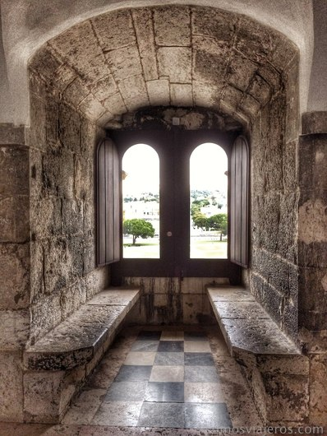

De Toren van Belém werd in 1910 uitgeroepen tot nationaal monument en in 1983 werd hij, samen met het nabijgelegen Hiëronymietenklooster, door de UNESCO uitgeroepen tot werelderfgoed en gezien de architectuurstijl is dat niet verwonderlijk.

Ik kan hier massa’s foto’s plaatsen, maar geen enkele kan echt weergeven hoe mooi de Toren ven Belém ‘ECHT’ is . Daarom raad ik je aan om te kijken naar het filmpje (en meteen heb je ook al een idee van het ‘Hiëronymus-klooster’ … daarover meer in volgend deel
https://www.youtube.com/watch?v=Xka0EQlnBu0

Volgend deel : Mosteiro dos Jerónimus in Belém

